Laporan Pengembangan Game Gojo Run Jujutsu Kaisen



Nama: Astri Kurnia L  
Nim:A11.2019.12239  
Kelompok: 4503

DAFTAR ISI

1. BAB 1: Tentang Game
2. Deskripsi
3. Screenshot
4. BAB 2: Detail pengembangan aplikasi
5. Flowchart
6. Class Diagram
7. ScreenShot
8. BAB 3 : PENUTUP

BAB 1

Tentang Game

Game Gojo Run adalah game yang terinspirasi dari karakter serial anime yang sedang populer di Jepang, yaitu Jujutsu Kaisen. Karakter game Gojo run tersebut diambil dari 1# husbando of The Year, Gojo Satoru. Karena ada scene ikonik di dalam anime Jujutsu kaisen dimana Gojo sedang berlari, maka dibuatlah game Gojo Run Ini sebagai fan made game. tidak hanya dari Anime jujutsu, game play dari Gojo run sendiri terinspirasi dari Game yang tenar pada masanya, yaitu flappy bird. Uniknya, jika Gojo menabrak tiang, ia akan mengeluarkan jurusnya yaitu Domain Explosion, Purple.

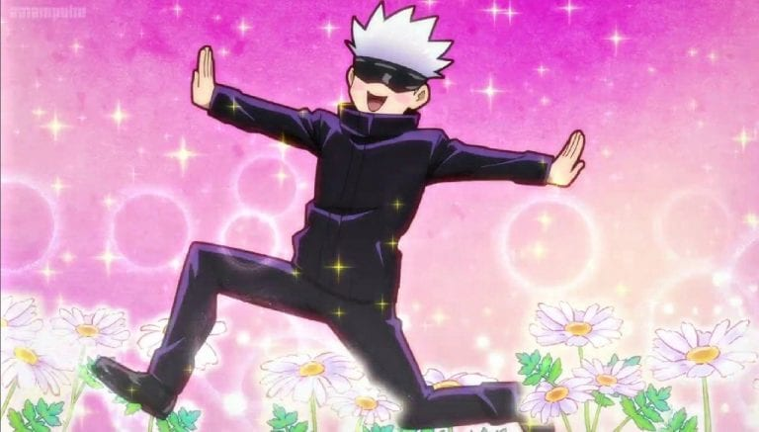

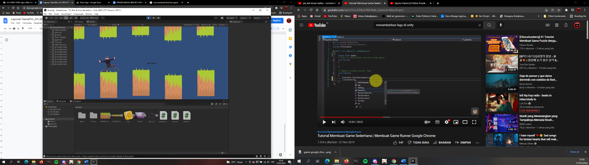

BAB 2  
Detail Pengembangan Aplikasi

Flow Chart

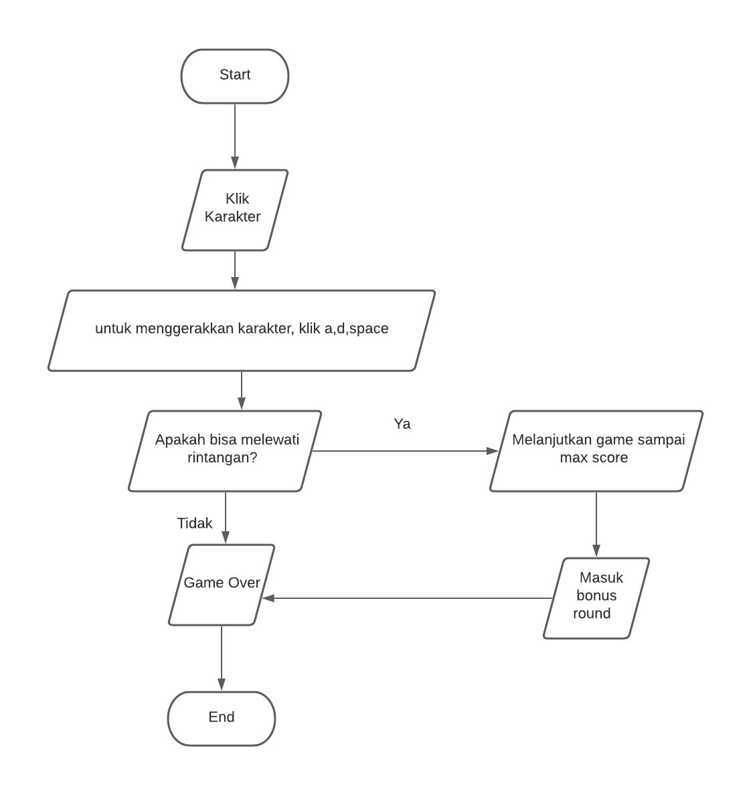

Class Diagram

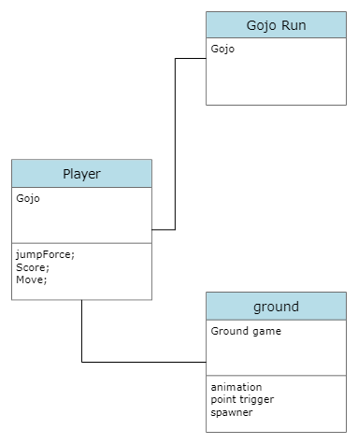

BAB 3

Penutup

Saya menyadari bahwa banyak kekurangan dari Game ini. Kedepannya, saya akan memperbaiki game ini lagi agar bisa dinikmati oleh para penggemar Jujutsu Kaisen.   
  
Dari Mata kuliah game programming ini saya belajar bahwa membuat game itu tidak semudah memainkannya.   
  
“Life is a series of decisions. You never have unlimited options or unlimited time to think, but what you choose in that instant defines who you are.” - Rengoku Kyojuro.